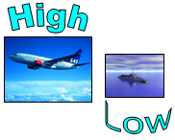1 | a) pitch  b) duration  c) tempo  d) timbre  e) dynamics  f) texture  g) form
2 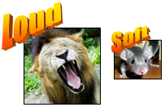 | a) pitch  b) duration  c) tempo  d) timbre  e) dynamics  f) texture  g) form
3  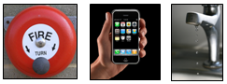 | a) pitch  b) duration  c) tempo  d) timbre  e) dynamics  f) texture  g) form
4 | a) pitch  b) duration  c) tempo  d) timbre  e) dynamics  f) texture  g) form
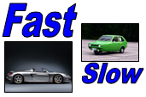5 | a) pitch  b) duration  c) tempo  d) timbre  e) dynamics  f) texture  g) form
6 | a) pitch  b) duration  c) tempo  d) timbre  e) dynamics  f) texture  g) form

